1. Vão à pasta C:\xampp e executem o xampp-control.exe

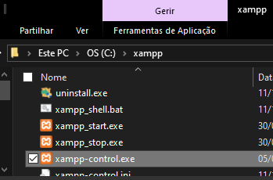

1. Carreguem no botão **Start** referente ao MySQL

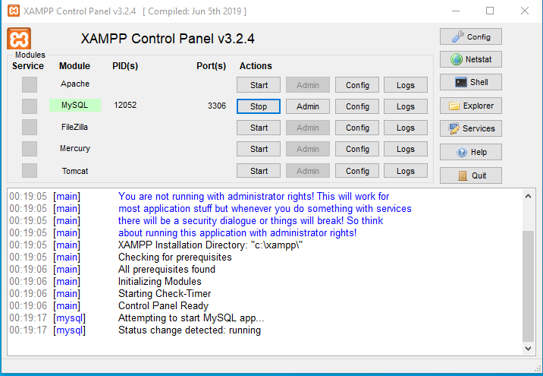

1. Por questões de segurança recomendo que não permitam a comunicação em redes públicas, pois vão estar a utilizar isto diretamente na vossa máquina local

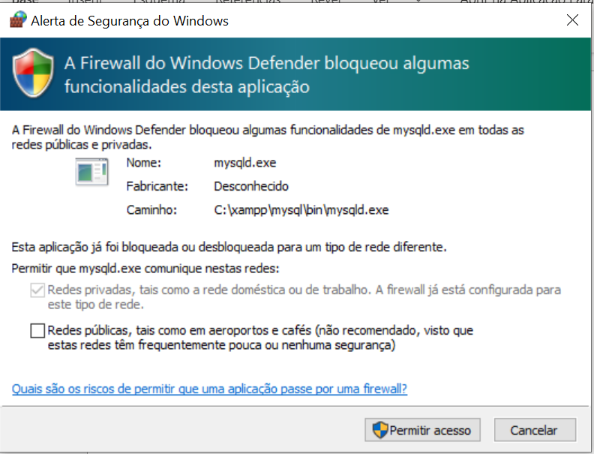

1. Descomprimam o ficheiro TGPSI.zip para o disco C:\
2. Após descomprimirem o zip devem ficar com uma estrutura de pastas semelhante a:

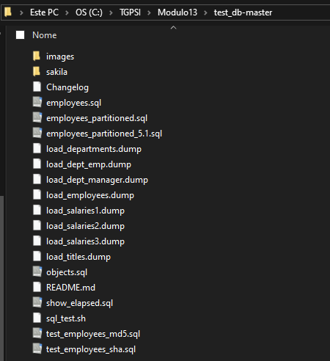

1. Na pesquisa do Windows escrevam **cmd**
2. Deve aparecer a opção de poderem abrir a **Linha de Comandos** do Windows
3. Abram a Linha de Comandos

1. Escrevam: **cd \xampp\mysql\bin**

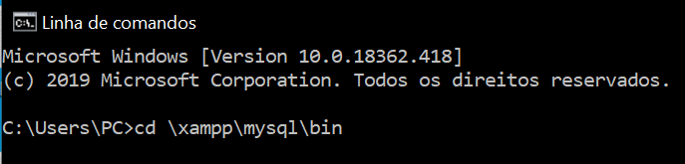

1. Depois escrevam: mysql –u root –p

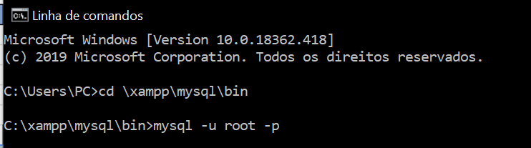

1. Deixem a password em branco e façam enter

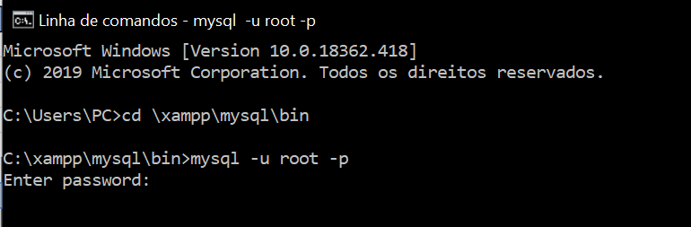

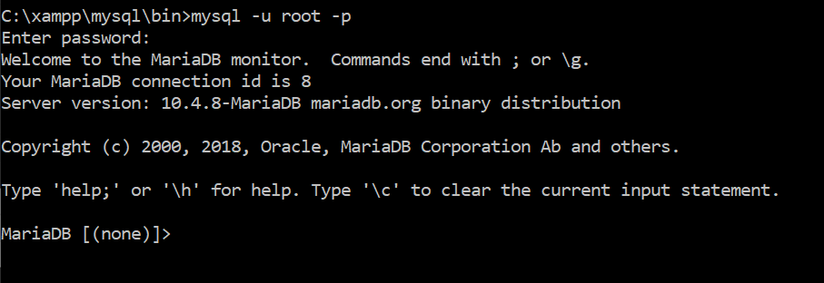

1. Escrevam: SOURCE C:/TGPSI/Modulo13/test_db-master/employees.sql

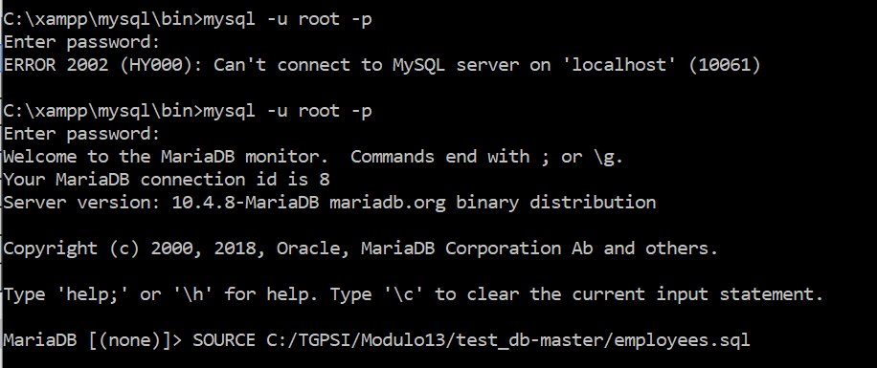

Se a instalação não der erros então podem escrever: **quit**

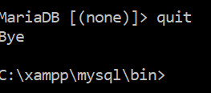

Depois abram o **MySQL Workbench**

Criem uma nova conexão, dêem-lhe o nome de MariaBD, testem a conexão e depois carreguem em OK.

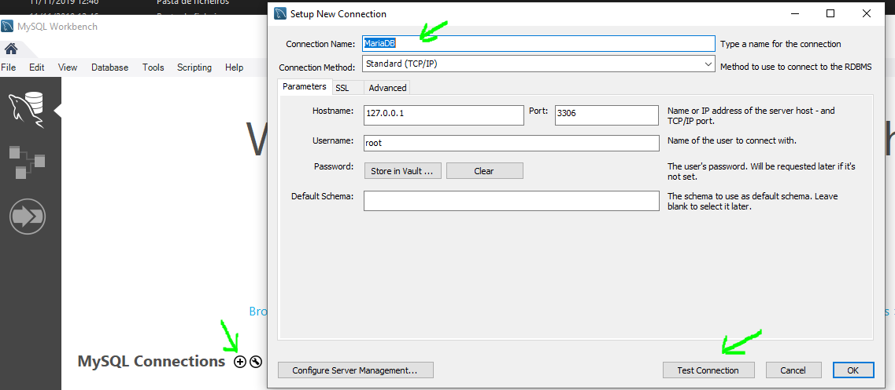

Abram a conexão

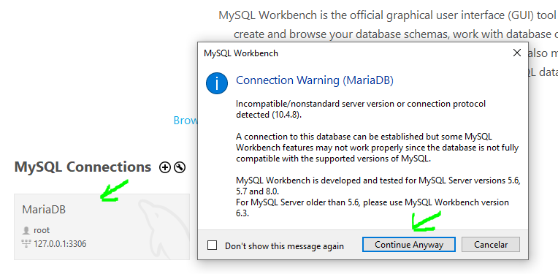

Selecionem Schemas e a base de dados employees aparece listada

